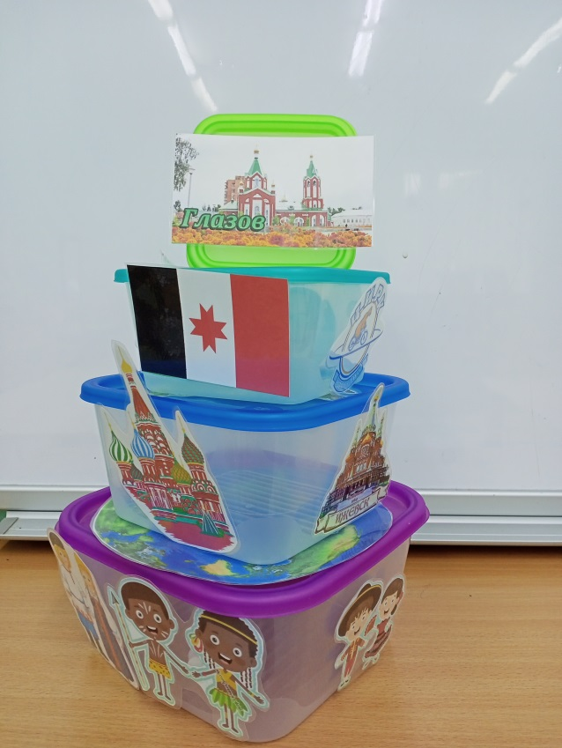
Дидактическое пособие
«Я и мир вокруг меня»

Составил: Тарасова Е.В., воспитатель I категории

Методические рекомендации к дидактическому пособию «Я и мир вокруг меня».
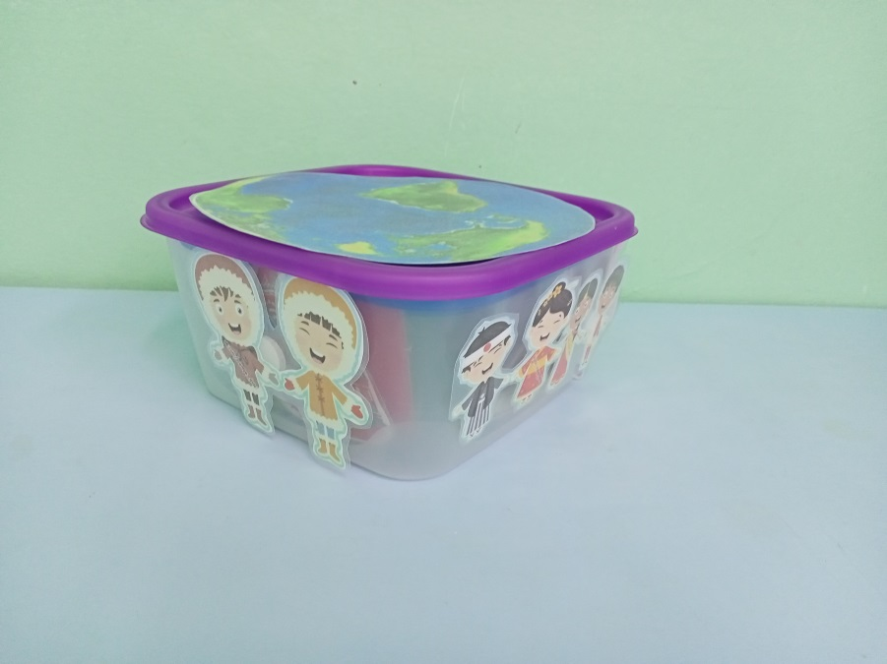
Данное пособие предполагает коррекционную работу с детьми по лексическим темам: «Мой мир. Моя Россия и Удмуртия. Мой Глазов». Игра способствует ознакомлению дошкольников с разными
странами, повышает интерес детей к истории и культуре народов
мира, формирует чувства толерантности к людям других стран и национальностей.
Пособие ориентировано для дошкольников обычных групп, так и для детей с ТНР, возраст 5-7 лет. Данная игра может использоваться в самостоятельной и организованной воспитателем деятельности детей по ознакомлению с окружающим миром и по речевому развитию.

Цель: ознакомление дошкольников с разными странами, повышение интереса дошкольников к истории удмуртского народа и народов мира, показ сходства желаний, чувств народов разных стран; ознакомление с художественными произведениями и авторами разных стран мира; закрепление знаний о достопримечательностях Ижевска (города-столицы Удмуртии) и родного города Глазова.

Задачи:

Коррекционно - образовательные:
- формировать у детей интерес к художественной литературе;
- формировать чувства толерантности к представителям разных стран;
- знакомить и закреплять знания детей о символах страны, республики, столицы и города, расширять знания о достопримечательностях.
Коррекционно- развивающие:
- развивать познавательную активность;
- расширять и обогащать знания детей о культуре удмуртского народа и народов мира;
- Коррекционно- воспитательные:
- воспитывать любовь и заботливое отношение к книге.
- воспитать в дошкольниках любознательных и активных путешественников.
Функции пособия:
- игровая
- дидактическая
- развивающая

Ожидаемый результат:

- разовьется связная речь;
- пополнится словарный запас;
- сформируются представления о родном крае (ребенок сможет рассказать о своем родном городе Глазове, Ижевске, об некоторых достопримечательностях).
- появится интерес к другим странам Мира, к родной стране, понимание того, что Российская Федерация — огромная многонациональная страна; что Москва—столица нашей Родины; первичные представления о государственных символах — флаге, гербе.

Дидактическая игра «Страны мира».
Дидактическая игра предназначена для детей 5-7 лет. Может быть использована для индивидуальной работы с детьми, для занятий с группой детей, для самостоятельной игровой деятельности.
Цель: Формирование знаний о странах мира, национальностях и сказках народов мира.
Задачи:
1. Знакомить детей с достопримечательностями разных стран и народными сказками.
2. Формирование знаний о символике стран мира.
3. Воспитывать уважение к различным мировым культурам.
4. Стимулировать интерес к познавательной активности детей.
5. Развитие речевой активности.
Материал:
Набор контейнеров, с приклеенными к ним липучками; заламинированные картинки, которые можно прилепить на крышку и торцы контейнера.
Ход игры:
1. Ведущий приклеивает на крышку большого контейнера картинку с изображением планеты Земля и сообщает детям, что на нашей планете в разных странах проживает множество людей разных национальностей. Ребенок выбирает понравившуюся картинку, с нарисованными людьми в национальных костюмах, называет страну, флаг (по возможности) и прикрепляет всё на контейнер.
2. Если игрок выполнил задание верно, он получает очко.
3. Если задание выполнено не верно, происходит переход хода, задание остается прежним до тез пор, пока не будет выполнено верно.
4. Если задание будет выполнено верно, педагог зачитывает народную сказку этой страны в русском переводе.
Варианты стран и сказок:
- Русская народная сказка «Снегурочка»,
- Удмуртская народная сказка «Лопшо Педунь и арбуз»;
- Германия - Братья Гримм «Госпожа метелица»;
- Италия – Джанни Родари «Чипполино»;
- Франция – Шарль Перро «Красная шапочка»;
- Японская народная сказка «Мышиное сумо» и т.д.

Дидактическая игра «Моя Россия»
Дидактическая игра предназначена для детей 5-7 лет. Может быть использована для индивидуальной работы с детьми, для занятий с группой детей, для самостоятельной игровой деятельности.
Цель: Формирование знаний о нашей стране – России, её столице, достопримечательностях Москвы, государственных символах, президенте и т.д.
Задачи:
1. Знакомить детей с символикой России, президентом, столицей и с её достопримечательностями.
2. воспитывать чувство любви к своей Родине – России, воспитывать патриотические чувства
3. развивать наблюдательность, внимание, логическое мышление;
5. Развитие речевой активности.
Материал:
Набор контейнеров, с приклеенными к ним липучками; заламинированные картинки, которые можно прилепить на крышку и торцы контейнера.
Предварительная работа:
1. Беседы о родной стране – России;
2. Рассматривание энциклопедии «Моя Родина – Россия (ее богатства);
3. Знакомство детей с глобусом, рассматривание на нем разных государств и нахождении своей страны, через лупу;
4. Просмотр советских мультфильмов, в которых главные герои обладают храбростью, смелость, отвагой, защищают слабых, приходят на выручку друг другу, проявляют добролюбие, защищают тех, кого они любят, свою Родину : «Крепыш», «Приключения пингвинёнка Лоло», «Мальчик с уздечкой», «Дед Мазай и зайцы»;
5. . Чтение стихотворений о Родине, пословиц, былин в пересказе «Добрыня и Змей Горыныч», «Алеша Попович и Тугарин Змей», сказка «Финист – Ясный Сокол»;
6. Рассматривание иллюстраций «Битва Богатырей за Землю Русскую» Афанасьева, фотографий «Моя Россия – пейзажи;
7. Слушание песен о России, Родине, ее просторах, о бережном, заботливом, сердечном отношении к птицам, животным, растениям, людям своей страны, о нашем единстве и, конечно же, специально созданная окружающая среда группы для самостоятельного наблюдения, познания, творчества.
Ход игры:
Воспитатель предлагает детям достать из большого контейнера контейнер меньшего размера и говорит о том, что планета Земля огромная, и кроме других стран есть наша, в которой мы живем – Россия.
Посмотрите внимательно на карту, на ней изображена наша Россия (приклеивает на липучку карту России). Это самая большая страна в мире. Наша Родина такая большая, что если мы захотим проехать из края в край, то на самом быстром поезде эта дорога займет целую неделю, а на самолете придется лететь целый день. Ни одна страна в мире не имеет такой огромной территории, как Россия. Когда на одном конце нашей страны люди ложатся спать, на другом начинается утро. Чтобы добраться с одного конца на другой на поезде надо ехать 7 дней, а на самолете лететь почти сутки. Территория нашей родины очень разнообразная, на ней очень много морей, рек, гор, есть пустыни, болота и очень много животных.
Воспитатель задаёт детям вопросы. Ответив правильно на них, дети прикрепляют соответствующую картинку с липучкой на данное пособие.
1. Как называется страна, в которой мы живём? (Россия)
2. А как называется столица нашей Родины? (Москва)
3. Ребята, а как называются люди, живущие в России? (Россияне)
4. Что является государственными символами России? (Флаг, герб)
5. Кто является президентом России? (Путин В.В.).
Ребята, отгадайте загадку: Он изображается на всех печатях, денежных знаках - бумажных и металлических. На паспортах и документах? Да, правильно, это флаг. Флаг России (приклеивает). Н нём три горизонтальные полосы: белая, синяя и красная. Что же означает белый, синий и красный цвет? Белый цвет означает мир и чистоту души, синий -верность и правду, красный - отвагу и любовь.
Москва — столица нашей Родины, это один из самых красивых городов страны(приклеивает изображение Кремля). Русский народ придумал очень много красивых, мудрых пословиц и поговорок о родине, её защите, любви к ней. Я предлагаю сей час вспомнить некоторые из них. Перед вами в конвертах лежат пословицы и поговорки о родине. Вам нужно правильно соединить их начало и конец.
1. Человек без Родины, что соловей без песни.
2. Родина—мать, умей за нее постоять.
3. Москва — сердце России.
4. Москва — что гранит, никто Москву не победит.
5. Москва слезам не верит, — ей дело подавай.
В конце беседы воспитатель благодарит детей за активную работу.

Дидактическая игра «Моя Удмуртия».
Дидактическая игра предназначена для детей 5-7 лет. Может быть использована для индивидуальной работы с детьми, для занятий с группой детей, для самостоятельной игровой деятельности.
Цель: Формирование знаний о нашей стране – малой Родине Удмуртии, её столице, достопримечательностях Ижевска, государственных символах, президенте Удмуртии и т.д.
Задачи:
1. Знакомить детей с символикой Удмуртии, президентом, столицей и с её достопримечательностями.
2. воспитывать чувство любви к своей малой Родине – Удмуртии, воспитывать патриотические чувства
3. Познакомить детей с удмуртскими обычаями и традициями.
Материал:
Набор контейнеров, с приклеенными к ним липучками; заламинированные картинки, которые можно прилепить на крышку и торцы контейнера.
Ход игры:
Воспитатель предлагает детям достать из среднего контейнера контейнер меньшего размера и говорит о том, что планета Земля огромная, и кроме других стран есть наша, в которой мы живем – Россия. А в состав России входит множество других регионов, краёв и областей. Одна из них – наша малая Родина, республика Удмуртия (прикрепляет картинку с изображением флага Удмуртии к торцу контейнера). Столица Удмуртии город Ижевск. Это главный город республики. Здесь работают глава и правительство Удмуртии. Нашей республикой управляет глава региона, наш президент, Александр Владимирович Бречалов (клеим на липучку его фото).
У любого народа есть свое национальное блюдо. И Удмуртия славится своей национальной кухней. Я хочу познакомить вас с национальными блюдами удмуртов – перепечами (фото на липучках приклеиваем к контейнеру). Перепечи в Удмуртии считаются праздничным блюдом. Готовят их для дорогих гостей в торжество или в праздничные дни. Перепечи – это корзиночки из ржаной муки с начинкой. Начинки бывают разные: силь – мясо, кубиста – капуста, яйцо- курекпуз и другие.
Дидактическая игра «Мой Глазов».
Дидактическая игра предназначена для детей 5-7 лет. Может быть использована для индивидуальной работы с детьми, для занятий с группой детей, для самостоятельной игровой деятельности.
Цель: воспитание чувства патриотизма у детей дошкольного возраста через приобщение его к истории родного города, знакомство с его прошлым и настоящим.
Задачи:
1. формировать у дошкольников общее представление об истории родного города Глазова и его достопримечательностях.
2. Развивать связную речь детей, обогащать и активизировать словарь детей; побуждать свободно мыслить, фантазировать;
3. Побуждать ребенка выражать свое отношение к познавательным объектам.
Материал: Набор контейнеров, с приклеенными к ним липучками; заламинированные картинки, которые можно прилепить на крышку и торцы контейнера.
Ход игры:
Воспитатель предлагает детям достать самый последний маленький контейнер и ставит на поверх всех контейнеров. Педагог говорит о том, что планета Земля огромная, и кроме других стран есть наша, в которой мы живем – Россия. А в состав России входит множество других регионов, краёв и областей. Одна из них – наша малая Родина, республика Удмуртия. Кроме Ижевска, в Удмуртии есть город Глазов, в котором мы с вами и живём. Педагог рассказывает о достопримечательностях города Глазова, после чего приклеивает к контейнеру нужную картинку.

